**Памятка по ПДД для школьников**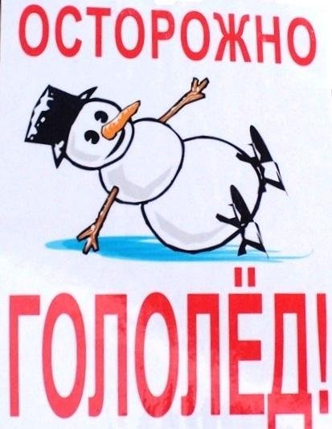

Наступила зима, а это время повышенной опасности на дороге. Стёкла автомобилей покрываются изморозью, и водителю очень трудно наблюдать за дорогой.

Переход улицы перед близко идущим автомобилем всегда опасен, а сейчас тем более. И чтобы с вами не случилось беды, - не торопитесь, подождите, пока пройдёт весь транспорт. Только после этого можно переходить улицу. Не забудьте, что движение пешехода может быть затруднено из-за гололёда на проезжей части. В этих условиях появляться перед близко идущим транспортом очень опасно: на скользкой дороге машину остановить трудно. Поэтому по пути домой будьте особенно осторожны. Не спешите, т. к. можно неожиданно упасть и оказаться под колёсами.

**Помните! Только строгое соблюдение**

**Правил дорожного движения защищает всех вас**

**от опасностей на дороге.**